**Randonnées à ski dans la vallée des Arves**

*Ce document est à caractère informatif et présente les différentes randonnées à ski possibles depuis le domaine skiable de Saint-Sorlin-d’Arves et ses alentours. Les itinéraires ci-dessous ne sont ni balisés ni sécurisés. Vous évoluez donc sous votre entière responsabilité. Des professionnels sont à votre disposition pour encadrer cette pratique.*

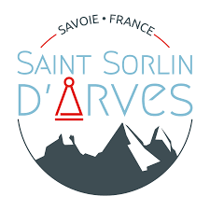

**Depuis le domaine skiable de Saint-Sorlin-d’Arves**

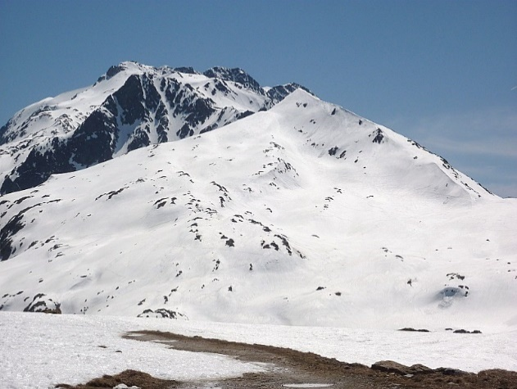**La montée de l’Aiguille de la Laisse – 2879m**

***Dénivelé :*** *430m (D+), 700m (D-)*

***Durée :*** *3h*

***Départ :*** *Col Nord des lacs (2533m)*

*(achat du forfait « ski de randonnée » possible)*

**Randonnée hivernale dans le massif des Grandes Rousses.**

Cette pointe est la première au Nord de la chaîne des Grandes Rousses, dominée par le Pic à l’Etendard qui culmine à 3464m d’altitude.

Depuis le Col Nord des lacs, descendre en direction du lac Bramant (2448m) pour ensuite vous diriger vers l’Aiguille de la Laisse. Les 50 derniers mètres sont plus raides et nécessitent un certain nombre de conversions (risque de plaques à vent sur cette zone).

Sur la crête souvent ventée, joli panorama sur la chaine de Belledonnes, séparée des Grandes Rousses par la vallée de l’Eau d’Olle. Vue sur le lac de Grand Maison.

**Itinéraire de descente :** La redescente peut s’effectuer par le vallon sous l’Aiguille Noire. Un petit dénivelé positif est de nouveau nécessaire pour rejoindre les rochers du Génépi et les abords du col Sud des Lacs (sous Aiguille Rousse). Suivez ensuite les vallons pour rejoindre les pistes de la station de Saint Sorlin d’Arves.

*Plus d’infos :* [*https://skitour.fr/sommets/269*](https://skitour.fr/sommets/269)

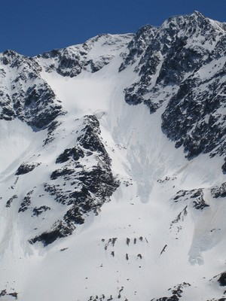

**La Cime de la Cochette – 3239m**

***Dénivelé :*** *800m (D+), 1200m (D-)*

***Départ :*** *Col Nord des Lacs (2533m)*

*(achat du forfait « ski de randonnée » possible)*

***Durée :*** *4h*

**Tutoyez les sommets face au Pic de l’Etendard**

Depuis le Col Nord des Lacs, descendez vers le refuge de l’Etendard pour attaquer la montée en direction du glacier. Au pied du glacier, dirigez-vous vers la droite en empruntant la combe menant au col de la Barbarate. Montez vers le col à pied (crampons nécessaires car neige possiblement dure). Suivez ensuite l’arrête direction Nord/Nord-ouest jusqu’aux Cimes de la Barbarate puis Cimes de la Cochette (3241m).

**Itinéraire de descente :** Direction l’Aiguille Noire avec légère remontée vers le Couloir Noir de l’Aiguille. Couloir Noir inclinaison à 45 degrés. Combe de Montfroid, Col de la Croix de fer, Rochers du Génépi.

Plus d’infos : <https://skitour.fr/topos/7326>

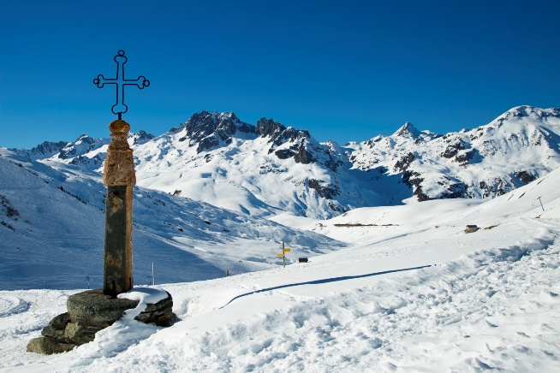**Le col de la Croix de Fer par le canyon et col du Glandon – 2064m**

***Dénivelé :*** *150 m (D+), 600m (D-)*

***Durée :*** *3h*

***Départ :*** *Arrivée du TSD du Rouet (2620m)*

**Au cœur des vallons dans le massif des Grandes Rousses**

Vous descendrez en direction du refuge de l’Etendard pour pouvoir, à mi-pente, prendre la direction Nord. À l’altitude de 2400m, continuez vers le Nord jusqu’à atteindre le départ d’un Canyon enneigé. Profitez alors d’une magnifique descente vers le plan du Suet et le Col du Glandon. Quelques 150m de dénivelés seront nécessaires pour rejoindre le Col de la Croix de Fer en passant par de jolis petits chalets d’alpages. Le retour sur Saint-Sorlin-d’Arves se réalisera ensuite par les pistes du domaine skiable.

**Le col de Montfroid – 2524m**

***Dénivelé****: 300m (D+), 800m (D-)*

***Durée :*** *2h*

***Départ :*** *TSD du Rouet (2620m)*

**Descente freeride sur le lac de Grand Maison**

Descendez en direction du refuge de l’Etendard puis mettez les peaux au fond de la combe avant de remonter en direction du Col de Montfroid (vue imprenable sur les Aiguilles d’Arves). Vous pourrez y visualiser l’itinéraire de votre descente avec un superbe panorama sur la chaîne de Belledonne. Au pied de la face Nord de l’aiguille de la Laisse, descendez direction la Combe de Montfroid. Après une superbe descente, il vous faudra remettre les peaux en direction du col du Glandon, en suivant le torrent, puis prendre la direction des remontées mécanique et du télésiège du Petit Perron pour retourner sur Saint-Sorlin-d’Arves. Vous pouvez également rejoindre le col de la Croix de Fer en peaux et redescendre le long de la piste « Panoramique ».



**Depuis Saint-Jean-d’Arves**

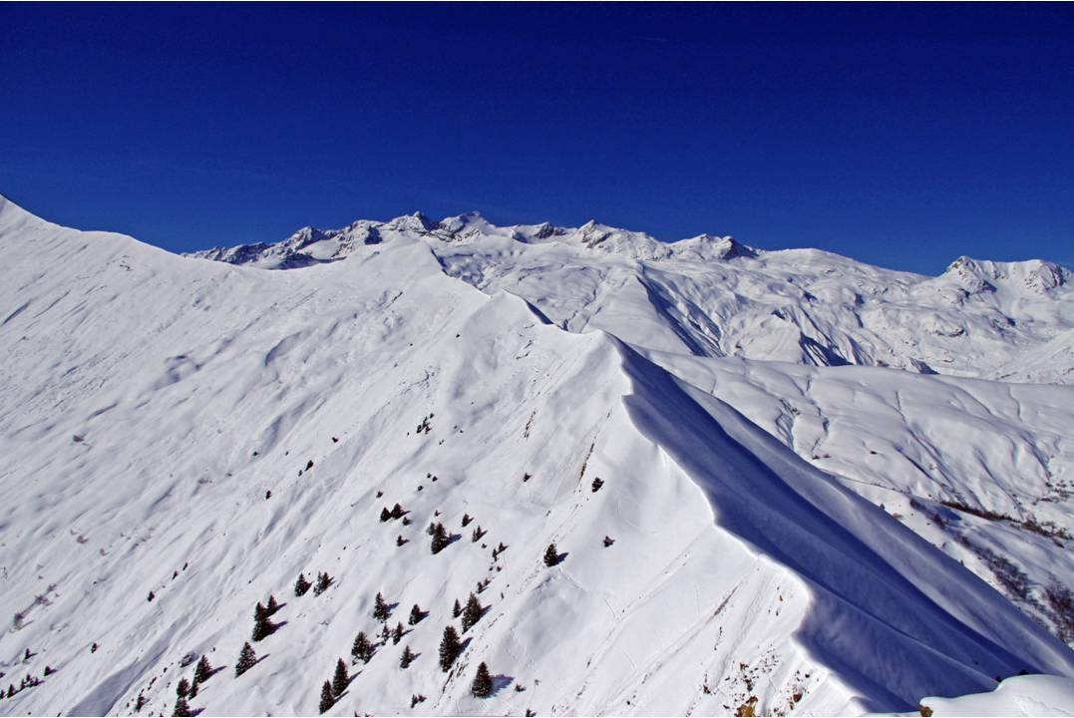**Pointe du Châtel (Monzard) – 2107m**

***Dénivelé :*** *900 m (D+), 900 (D-)*

***Durée****: 3h*

***Départ :*** *Pont des Tours, (1306m)*

**Une vue imprenable au cœur de la Vallée des Arves**

Au départ, prenez directement dans le champ enneigé en vous dirigeant vers la pointe du Châtel. Vous atteignez rapidement une partie boisée que vous contournez par la droite. Montez ensuite en z en direction du sommet avant d’atteindre les derniers mètres d’ascension le long d’une petite arrête.

**Itinéraire de descente :** La descente se fait face Nord. Attention à la plaque souvent bien marquée. Une fois en bas de la pente, reprenez la direction Nord pour retrouver le chemin menant au pont des Tours. Vous retrouverez ensuite la pente enneigée menant au parking. Sur cet itinéraire, soyez vigilent aux nombreux câbles de parcs à estives qui peuvent perdurer durant l’hiver.

*Plus d’infos :* <https://skitour.fr/topos/1851>

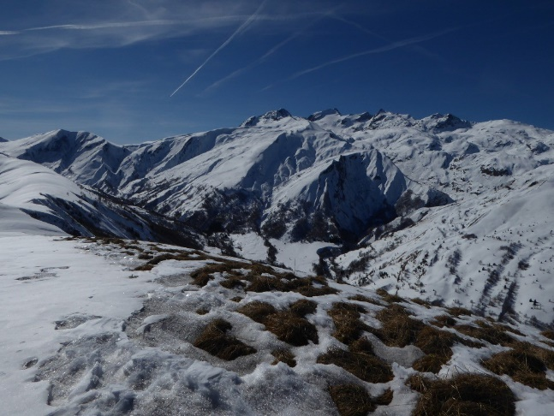

**Crêt d’Ornon – 2063m**

***Dénivelé :*** *600 m (D+), 600m (D-)*

***Durée :*** *2h*

***Départ :*** *Les Chambons, parking devant la chapelle*

**Spot nature face au domaine des Sybelles**

Suivez la montée le long de la ligne de crête. Vous arriverez enfin au sommet à 2063 m d’altitude et bénéficierez d’une vue imprenable sur tout le massif.

**Itinéraire de descente :** Face Nord, face au village de Saint-Sorlin-d’Arves.

*Plus d’infos :* <https://skitour.fr/departs/828>



**Depuis Albiez-Montrond**

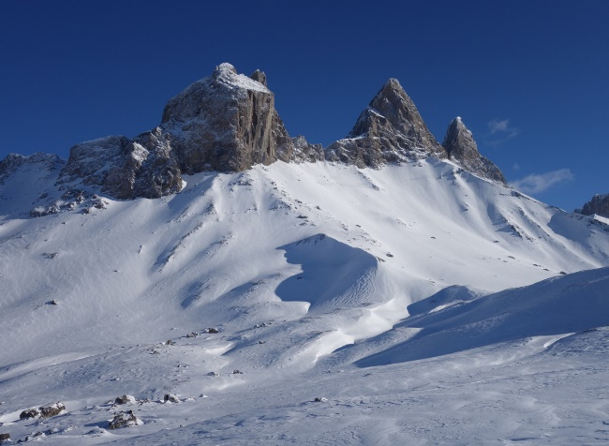

**La Basse du Gerbier** **– 2541m**

***Dénivelé :*** *997m(D+), 997m (D-)*

***Durée :*** *5h*

***Départ :*** *Parking du hameau du Chalmieu (1600m)*

**Paradis blanc aux pieds des Aiguilles d’Arves.**

Suivez le balisage raquettes (violet) sur les 400 premiers mètres de dénivelé, jusqu’au « Relais TV ».

L’itinéraire se poursuit le long des ravines du ruisseau des Muletières, puis vers le ruisseau de l’Olletaz et le petit Chalet de La Mottaz.

Vous rejoignez ensuite une série de crêtes parcourant de beaux vallons enneigés en direction de la Basse du Gerbier à 2541m d’altitude. De là, vous aurez une vue imprenable sur les Aiguilles d’Arves, le glacier de l’Etendard, le Mont Blanc ainsi que toute la vallée des Arves.

La basse est une dépression de la crête qui vient du Mont Falcon se dirigeant vers les Aiguilles d’Arves. Elle est un passage entre le plateau des Albiez et la vallée de Val Froide.

**Itinéraires de descente :** côté Albiez, suivez les vallons le long de l’itinéraire de montée et rejoindre le parking du relais TV puis poursuivez le long de la piste jusqu’à rejoindre le parking du Chalmieu.

Côté Entraigues,skiez vers les chalets du Perron d’en haut et la Balme. Vous passerez par le Pré Parroux (1719m) avant de rejoindre la piste forestière conduisant à Entraigues (1279m).

*Plus d’infos :* [*https://skitour.fr/topos/307*](https://skitour.fr/topos/307)



**Pour aller plus loin…**

Des topos-vidéo ont été réalisés sur ces itinéraires. Retrouvez-les sur notre chaîne youtube : <https://www.youtube.com/playlist?list=PL25F69BF73073570A>

Des professionnels proposent des sorties encadrées sur toute la vallée des Arves. N’hésitez-pas à les contacter pour vivre des moments inoubliables et découvrir les secrets de nos montagnes !

<https://www.saintsorlindarves.com/ski-glisse/autres-glisses>

**Préparez correctement votre randonnée**

Consultez les prévisions météorologiques : <https://meteofrance.com/meteo-montagne/alpes-du-nord>

Consultez le bulletin d’avalanche : <https://meteofrance.com/meteo-montagne/alpes-du-nord/risques-avalanche>

Ayez tout le matériel de sécurité indispensable : <https://www.skipass.com/mag/preparer-sa-randonnee-.html>